Grupa tematyczna 4. Projekty użytkowe w grafice wektorowej.

Projekt 9-1. Graficzne, małe formy użytkowe, punktory.
Przykłady: schematy serwisu, ilustracje obsługi, plansze faz zmian, itp.
Narzędzie: Corel DRAW v.8.

1. Cel i zakres ćwiczenia.
Celem ćwiczenia jest opanowanie podstawowych czynności obsługi programu w zakresie:
- rysowanie linii i krzywych (odcinki, łamane, krzywe odręczne, krzywe Beziera)
- rysowanie narzędziem pisak,
- praca z tekstem (ozdobny, akapitowy),
- rysowanie precyzyjne.

2. Przećwicz kolejno następujące czynności rysowania i edycji linii i krzywych:
- narysuj wybrane obiekty (np. odcinek, łamaną, linię ciągłą swobodną, linię ciągłą z węzłami),
- wybierz narzędzie pisak i sprawdź jego tryby (stała szerokość, według wzorca), usuń/dodaj kontur, dobierz jego grubość i kolor, wykreśl łamaną z użyciem Ctrl,
- wybierz kreślenie krzywych Beziera; sprawdź działanie narzędzia: dobieraj węzły i przeciągaj kursor dla ustawienia punktów kontrolnych (wydłużaj/skracaj odcinek punktów kontrolnych, obracaj go, użyj Ctrl),
- wykreśl stylizowany tekst za pomocą krzywych Beziera, przemieszczaj węzły i koryguj kształt tworzonych znaków,

3. Przećwicz kolejno następujące czynności wpisywania i formatowania tekstu:
- wprowadź, edytuj i fromatuj tekst ozdobny,
- wybierz obiekt geometryczny (np. krzywą Beziera) i dopasuj nowy tekst do ścieżki,
- wybierz obiekt geometryczny (np. elipsę) i dopasuj istniejący tekst do ścieżki [przeciągnij tekst PPM],
- zmień orientację i położenie tekstu na ścieżce; umieść tekst po drugiej stronie [zaznacz ścieżkę i obiekt], zmieniaj położenie tekstu,
- sprawdź edytowanie polskich znaków diakrytycznych,
- wykonaj formatowanie dwu-kolumnowe tekstu akapitowego,
- przygotuj akapit z tekstem wypunktowanym, zastosuj inicjał wpuszczany [zakładka efekty],
- „przelej” tekst akapitowy z ramki za małej do ramki drugiej.

4. Wypróbuj efekty na tekście: duplikowanie, skalowanie, kolory, obroty, pochylenia, itp.

5. Sprawdź działanie siatki, linijek, prowadnic oraz tryby przyciągania obiektów.

6. Wykonaj wybrane rysunki:
- pokaz różne fazy rysowania obiektu złożonego i dodaj objaśnienia,
- sporządź instrukcje do urządzenia elektronicznego,
- wykreśl rysunek o charakterze rysunku technicznego (z wymiarowaniem).
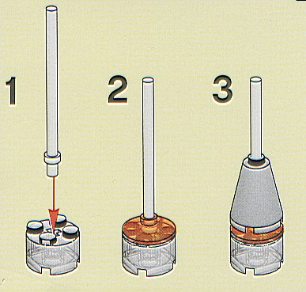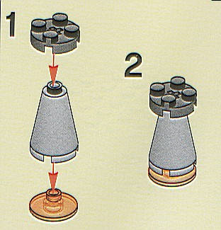
Rys. 1. Przykłady graficznych instrukcji montażu.

